রাঙ্গামাটিতে গ্রামপ্রধানকে গুলি করে হত্যা
রাঙ্গামাটি | প্রকাশিত: ০৮:২৫ এএম, ১৪ জুন ২০২১
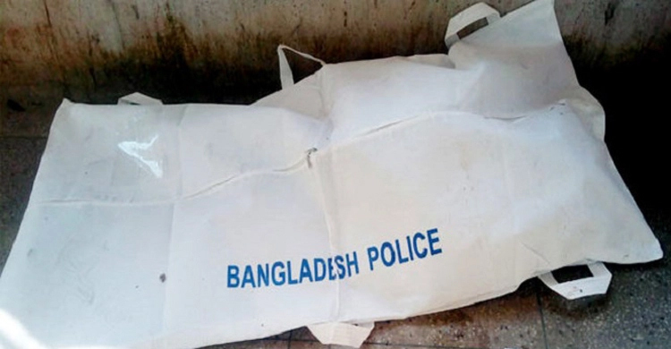ফাইল ছবি
রাঙ্গামাটির জুরাছড়িতে পাত্থর মনি চাকমা (৬০) নামের এক গ্রামপ্রধানকে গুলি করে হত্যা করেছে দুর্বৃত্তরা।
রোববার (১৩ জুন) রাত ৯টার দিকে উপজেলা সদরের লুলাংছড়ি এলাকার এ গ্রামপ্রধানকে তার বাড়িতে এক দল বন্দুকধারী সন্ত্রাসী গুলি করে হত্যা করে।
বিষয়টি নিশ্চিত করেছেন জুরাছড়ি থানার ভারপ্রাপ্ত কর্মকর্তা (ওসি) মো. শফিউল আজম।
তিনি বলেন, ‘ঘটনার খবর পেয়েই সেখানে পুলিশ পাঠানো হয়েছে। তারা ফিরে আসলে বিস্তারিত জানা যাবে। তবে গ্রামপ্রধান পাত্থরমনি চাকমা মারা গেছেন বলে নিশ্চিত হয়েছি।’
তবে এ ঘটনার সঙ্গে কে বা কারা জড়িত থাকতে পারে তা নিয়ে তাৎক্ষণিকভাবে কিছুই জানাতে পারেননি তিনি।
এদিকে পাহাড়ের চার আঞ্চলিক দলের কেউই এখন পর্যন্ত এ ঘটনা নিয়ে মুখে খোলেননি।

